

Nombre: XXXXXXXXXX XXXXXXXXXX XXXXXXXXXX
Grado de Escolaridad: Maestría en Derecho Procesal
Cédula Profesional: XXXXXXXX
Teléfono de Oficina228-6891273. Ext. 4022
Correo Electrónico Institucional: coordinaciondh@fiscaliaveracruz.gob.mx

Formación Académica

1995-2000
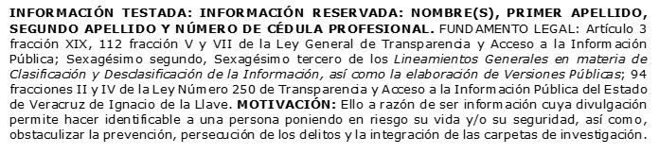
Licenciatura en Derecho
Cédula Profesional: 3758362
Universidad Villa Rica
Veracruz, Veracruz.
2017-2019
Maestría en Derecho Procesal
Centro Mexicano de Estudios de Posgrado
Xalapa, Veracruz.

Trayectoria Profesional

Junio 2003-Mayo 2011
Oficial Secretaria en Papantla y San Andrés Tuxtla Veracruz, perteneciente a la Fiscalía Coordinadora Especializada en Asuntos Indígenas y Derechos Humanos.
Procuraduría General del Estado de Veracruz.
Mayo 2011-Noviembre 2015
Fiscal Itinerante en San Andrés Tuxtla Veracruz, perteneciente a la Fiscalía Coordinadora Especializada en Asuntos Indígenas y Derechos Humanos.
Procuraduría General del Estado de Veracruz.
Noviembre 2015-Noviembre 2021
Fiscal Dictaminadora de la Coordinación de Derechos Humanos
Fiscalía General del Estado de Veracruz.

 Conocimiento

Derecho Penal y Derechos Humanos
INFORMACIÓN TESTADA: INFORMACIÓN RESERVADA: NOMBRE(S), PRIMER APELLIDO, SEGUNDO APELLIDO Y NÚMERO DE CÉDULA PROFESIONAL. FUNDAMENTO LEGAL: Artículo 3 fracción XIX, 112 fracción V y VII de la Ley General de Transparencia y Acceso a la Información Pública; Sexagésimo segundo, Sexagésimo tercero de los Lineamientos Generales en materia de Clasificación y Desclasificación de la Información, así como la elaboración de Versiones Públicas; 94 fracciones II y IV de la Ley Número 250 de Transparencia y Acceso a la Información Pública del Estado de Veracruz de Ignacio de la Llave. MOTIVACIÓN: Ello a razón de ser información cuya divulgación permite hacer identificable a una persona poniendo en riesgo su vida y/o su seguridad, así como, obstaculizar la prevención, persecución de los delitos y la integración de las carpetas de investigación.

